Шановні батьки! Прошу, Вас ,пройти анкетування, та надати відповіді .
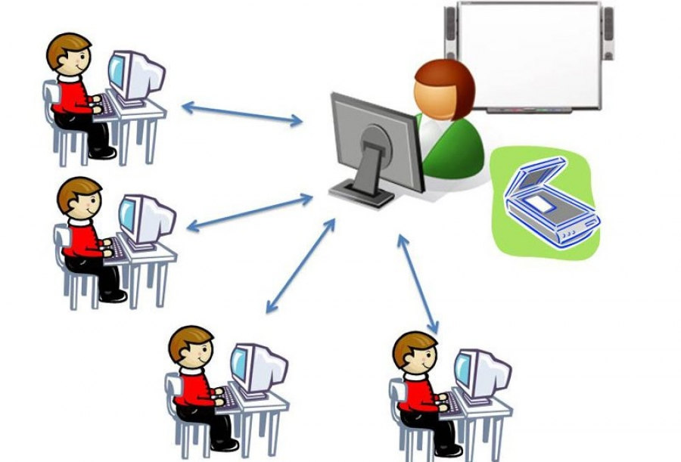

Дистанційне навчання. Анкетування для батьків.

1. Чи Вам вдається контролювати, чим займається дитина за Вашої відсутності? (зазначте один варіант відповіді)

б) частково вдається

2. Ви перевіряєте виконання дитиною уроків? (зазначте один варіант відповіді)

д) ніколи не перевіряю

3. Чи стала Ваша дитина менше приділяти часу вивченню уроків, як це було до карантину

в) ні

4. Чи задоволені Ви ставленням дитини до виконання домашніх завдань?
а) так

5. Як змінилося ставлення дитини до навчання під час карантину? (зазначте один варіант відповіді)

г) важко відповісти

6. Як Ви вважаєте,чи Вашій дитині зараз важче організувати себе на навчання і зосередитися на вивченні матеріалу, ніж до карантину?
а) так

7. Як часто Ви комунікуєте з викладачами,класним керівником? (зазначте один варіант відповіді)

г) кілька разів на місяць

8. На Вашу думку, який спосіб комунікації здобувачів освіти з викладачами найбільш ефективний на час карантину? (зазначте один варіант відповіді)
а) через вайбер

9. Які онлайн-платформи та Інтернет-сервіси для дистанційного навчання використовує дитина? (зазначте усі можливі варіанти відповіді)

в) сайт школи

10. Чи можете Ви сказати, що дистанційне навчання ускладнило Ваше життя?
а) так

11. Чи виникають у Вашої дитини труднощі у дистанційному навчанні?

б) іноді

12. Якщо у дитини виникають труднощі, то з яких причин? (зазначте усі можливі варіанти відповіді)

б) неможливість вчасно отримати пояснення викладача

13. Ваша стать

б) жіноча

14. Ваш вік

б) 30-40 років

Дякую ,Вам, за прийняту участь в анкетуванні!

Відповіді надсилати на електронну почту практичного психолога:

kalincukalla7@gmail.com

